Configurando seu ambiente de trabalho

Vamos adicionar algumas extensões para programar com Python, para isso vamos na área de extensões do vscode:

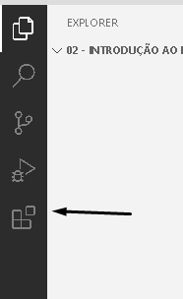

Vamos adicionar a extensão chamada Python:

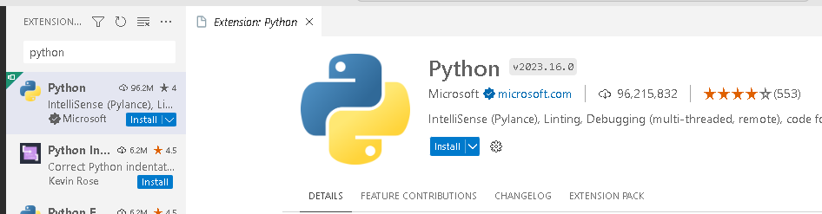

No terminal no Vscode vamos verificar se o Python já está instalado podemos verificar com o seguinte comando:

python --version

Será mostrado a versão do Python.

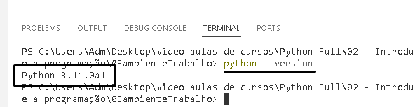

Criando um ambiente virtual:

python -m venv venv

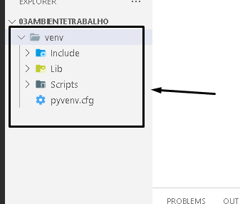

O comando `python -m venv venv` é usado para criar um ambiente virtual em Python.

1. `python`: Isso inicia a interpretação do Python no seu sistema. Dependendo da sua configuração, você pode precisar usar `python3` em vez de `python` para garantir que está usando o Python 3.x.

2. `-m venv`: A opção `-m` é usada para executar um módulo Python. Neste caso, estamos executando o módulo chamado `venv`, que é um módulo integrado (incluído na biblioteca padrão do Python) que permite criar ambientes virtuais.

3. `venv`: Este é o nome do diretório onde o ambiente virtual será criado. Você pode escolher qualquer nome que desejar para o ambiente virtual. O exemplo usa `venv` como nome padrão, mas você pode nomeá-lo de acordo com o seu projeto.

Quando você executa esse comando, o Python cria um ambiente virtual no diretório especificado (`venv`, neste caso). Um ambiente virtual é um espaço isolado onde você pode instalar bibliotecas Python e suas dependências sem afetar o Python do sistema ou outros projetos. Isso é útil quando você trabalha em vários projetos que têm requisitos diferentes de bibliotecas.

Para ativar o ambiente virtual criado, você geralmente usaria um comando específico do seu sistema operacional:

- No Windows: `venv\Scripts\activate`
Comando no prompt (cmd) : venv\Scripts\activate.bat
Comando no PowerShell: venv\Scripts\Activate.ps1

- No macOS e Linux: `source venv/bin/activate`

Depois de ativado, você pode usar o Python e o pip dentro do ambiente virtual para instalar e gerenciar as bibliotecas específicas para o seu projeto. Quando você terminar de trabalhar no projeto, pode desativar o ambiente virtual com o comando `deactivate`.

Isso permite que você mantenha separados os requisitos de bibliotecas para diferentes projetos Python e evita conflitos entre eles.

Caso ocorra algum erro no PowerShell:

O erro que você está enfrentando no PowerShell está relacionado à política de execução restritiva padrão do PowerShell que impede a execução de scripts não assinados.

Para contornar esse erro e permitir a execução do script `Activate.ps1`, você pode temporariamente alterar a política de execução do PowerShell para `RemoteSigned`. Isso permitirá que você execute scripts locais que não estejam assinados por um editor confiável. Aqui estão os passos:

1. Abra o PowerShell como administrador. Para fazer isso, pesquise "PowerShell" no menu Iniciar, clique com o botão direito do mouse no resultado e escolha "Executar como administrador".

2. No PowerShell com privilégios de administrador, digite o seguinte comando para definir a política de execução como `RemoteSigned` temporariamente:

```powershell
Set-ExecutionPolicy RemoteSigned
```

Você pode ser solicitado a confirmar essa ação digitando `Y` (sim) e pressionando Enter.

3. Agora, você deve ser capaz de ativar o ambiente virtual executando o comando `venv\Scripts\Activate.ps1`:

```powershell
venv\Scripts\Activate.ps1
```

O ambiente virtual deve ser ativado sem problemas agora.

4. Quando terminar de usar o ambiente virtual e quiser reverter a política de execução, você pode definir a política de execução de volta para o valor anterior (por exemplo, `Restricted`) executando o seguinte comando:

```powershell
Set-ExecutionPolicy SeuValorDePoliticaDeExecucaoAnterior
```

Substitua `SeuValorDePoliticaDeExecucaoAnterior` pelo valor que estava configurado anteriormente. Isso é importante para manter a segurança do PowerShell.

Lembre-se de que alterar a política de execução é uma operação que requer privilégios de administrador e deve ser feita com cuidado para garantir a segurança do sistema.

Status de ativado:

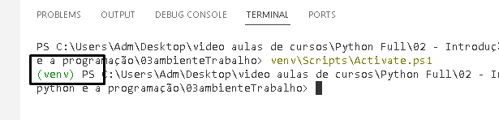

Criando arquivo Python:

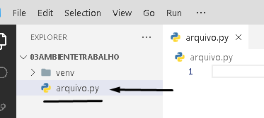

Rodando o arquivo Python no terminal:

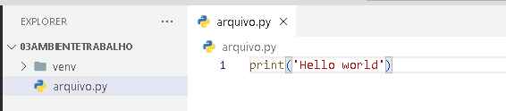

No terminal digitar o comando:

python nomeDoArquivo.py

ou

python3 nomeDoArquivo.py

